Creación y edición de las entradas y paginas

** **

Tamaño y posicionamiento de imágenes:

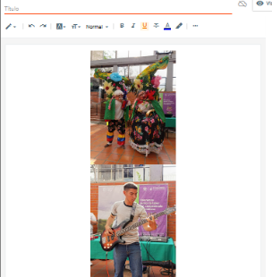**Poner varias imágenes en fila:** primero seria decidir el tamaño que en el caso de querer varias filas dependería del ancho de las imágenes. Después vendría ponerlas en la misma fila en el editor eliminando el salto de línea con la tecla retroceso

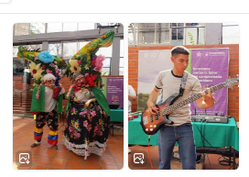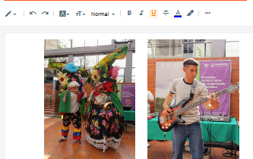

**Salto de línea**

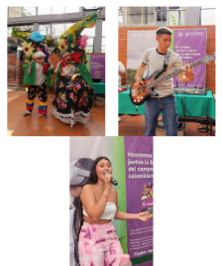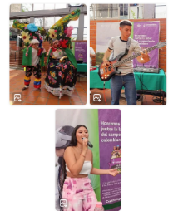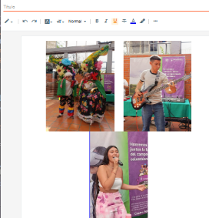Lo complicado será cuando el salto de línea no se vea, ya que el editor de Blogger no están ancho así que parecerá que no hay nada, pero si habrá, así que detrás de la imagen oprimimos la tecla retroceso como hicimos anteriormente (si no pasa nada lo habremos eliminado, si se elimina la foto anterior significa que no había salto de línea)

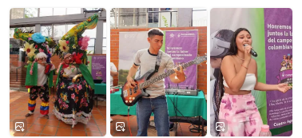

**Si no eliminamos el salto de línea**

**Si eliminamos salto de línea**

**Evitar imágenes sin tamaño:** cuando este modificando el tamaño de una imagen tenga cuidado al seleccionar el tamaño “original”, si lo hace la imagen no tendrá un tamaño predefinido provocando que se encoja al principio de la carga del sitio.

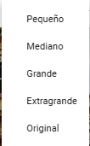Para solucionarlo únicamente estire o encoja un poco la imagen de una esquina (esto le dará un tamaño predefinido)

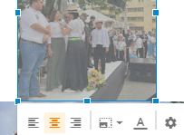

**Características extras:**

* cuando dos o más imágenes de diferente altura están en la misma línea estas se estiran hasta tener todas el mismo alto

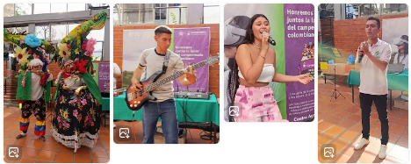 

* cuando cambias las proporciones de una imagen estirándola en el editor, la imagen conservara en la pagina



